Палочки Кюизенера 500=
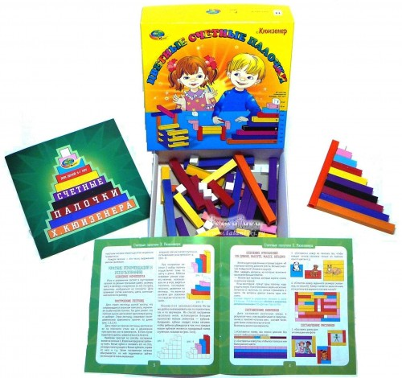
Для наших милых детишек сегодня огромный выбор игрушек. Многие из родителей предпочитают покупать игрушки, которые помогают ребенку чему–то учиться и развивать свои интеллектуальные способности. Поэтому совсем не удивительно, что развивающие игрушки сегодня так популярны. Очень многие из них используются в развивающих центрах. Никто не запрещает вам приобрести пособия и заниматься такими игрушками дома – только за.
Счетные палочки Кюизенера
Данный набор состоит из цветных счетных палочек. В наборе палочки из 10 цветов. Палочки определенного цвета имеют свою длину от 1 до 10 см. каждая палочка обозначает число, которое выражено цветом и величиной, точнее длиной в сантиметрах. Одним словом это числа в цвете.
Самое главное правило – чем длиннее палочка, чем большее значение числа она означает. Каждому числу присущ свой цвет и присвоены они им не случайно. Например палочки 2,4,8 – это розовый, красный и бордовый цвет. Они образуют «Красную семью», 3,6,9 – это голубой, фиолетовый и синий – «синяя семья», 5 и 10 – желтый и оранжевый – желтая семья. Состав семей связан с определенным соотношением их по величине. Красная семья кратна 2, синяя 3, а желтая 5. Палочка белого цвета - 1она целое значение и входит в любое число, а вот черный цвет – это 7 она живет отдельно от всех.
Это дидактическое пособие соответствует мышлению дошкольников и уровню развития мышления ребенка. Цвета и величина палочек подобраны так, чтобы можно было легко подвести детей к пониманию разных абстрактный величин.
Благодаря таким палочкам дети легко осваивают понятия «больше - меньше», учатся делить целое число на части, осваивают сложение и вычитание, умножение и деление.
Ориентированный возраст – для детей от 3 до 8 лет.
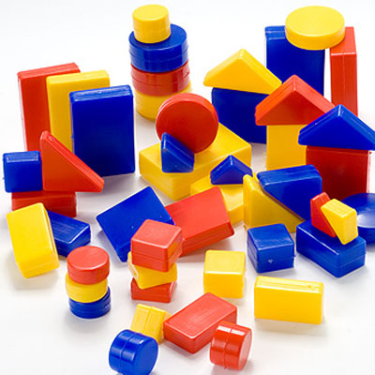Логические блоки Дьенеша 500=
Набор логических блоков состоит из 48 объемных геометрических фигур, которые различаются по цвету – синие, желтые и красные; по форме – прямоугольные, круглые, квадратные и треугольные; по размеру – маленькие и большие; по толщине – тонкие и толстые.
Каждая фигура индивидуальна, благодаря соотношению всех данных признаков. В наборе нет двух одинаковых фигур по свойствам. Основная задача – научить ребенка находить решение на логические задачи по свойствам. Например найти одинаковые по форме и цвету. Также можно играть в логическое домино и сложные цепочки.
Также в комплекте имеются 11 логических карточек, которые подтверждаю наличие у предмета его признаков и 11 карточек, которые эти признаки отрицают – например «не квадратный».
Такие фигурки очень быстро научат ребенка конструировать и моделировать, разовьют его память и воображение, поспособствуют обогащению речи и научат решать задачи на логику.

